Secretaria da Fazenda do Estado do Tocantins

Centro Interamericano de Administrações Tributárias

Especificação de Caso de Uso

**PROCESSO: Serviços Transversais - Gestão de Segurança**

**SIGLA DO PROCESSO: SEG**

**CASO DE USO: SEGUC0010 - Manter Unidades Organizacionais**

Fevereiro/2016

Histórico de Revisões

|  |  |  |
| --- | --- | --- |
| **Data** | **Descrição** | **Autor** |
| 02/02/2016 | Versão 1. Criação do documento | Juan León |
|  |  |  |
|  |  |  |
|  |  |  |
|  |  |  |

Índice

1. SEGUC0010 - Manter Unidades Organizacionais. 4

1.1. Descrição 4

1.2. Atores Envolvidos 4

1.3. Diagrama 4

1.4. Pré-condições 4

1.5. Fluxo Principal 4

1.6. Fluxos Alternativos 4

1.7. Fluxos de Exceção 6

1.8. Pós-condição 6

1.9. Requisitos Especiais 6

1.10. Layout das Páginas de Entrada ou Saída 6

Especificação de Caso de Uso

# SEGUC0010 - Manter Unidades Organizacionais.

## Descrição

O ator pode realizar: consulta das unidades organizacionais, criação da unidade organizacional, alteração da unidade organizacional e exclusão da unidade organizacional. O objetivo das unidades organizacionais é ter um reflexo do organograma da Instituição.

A opção de *“Manutenção das unidades organizacionais”* será mostrada no menu de opções do sistema para os usuários no modulo **SEG**, aplicação **Gestão**.

## Atores Envolvidos

O responsável da segurança do sistema (Security Officer ou System Admin).

## Diagrama

## Pré-condições

Ator logado no sistema.

Ator deve ter permissão de acesso à funcionalidade.

## Fluxo Principal

1. O caso de uso tem início quando o ator solicita a opção *SEG->Gestão-> Manutenção das unidades organizacionais*.
2. O sistema mostra a tela para o ator com os filtros da pesquisa para as unidades organizacionais. (SEGUC0010PG01 - Listagem da Unidades Organizacionais)
3. O ator pode buscar informação das unidades organizacionais usando o filtro “Nome da Unidade Organizacional” ou “Unidade Pai”. No caso o ator não preenche informação, o sistema deve mostrar todas as unidades organizacionais. Não vão existir diferença entre maiúsculas e minúsculas para os filtros da consulta.
4. O ator escolhe o botão “Consultar”.
5. O sistema mostra todas as unidades organizacionais de acordo aos filtros de consulta. A informação mostrada é uma lista com as seguintes colunas: Nome da unidade organizacional, unidade pai, telefone, endereço, chefe geral. (PG001 - Listagem das Unidades Organizacionais). Também tem uma coluna disponível para ações que podem ser feitas em cada uma das unidades mostradas, essas ações são descritas nos fluxos alternativos. O ordenamento é pelo nome da unidade ascendentemente.
6. O caso de uso se encerra.

## Fluxos Alternativos

**Alternativo A: Inclusão**

1. Depois no passo 5 se o ator precisa fazer uma inclusão, da click na opção de “Inserir Unidade”.
2. O sistema habilita (mostra) uma tela para que o ator entre com os dados. (SEGUC0010PG02 - Dados da Unidade Organizacional)
3. O ator informa os dados da unidade organizacional: Nome da unidade organizacional, unidade pai, telefone, endereço, chefe geral.
4. O ator escolhe a opção do “Salvar”
5. O sistema valida os dados da unidade organizacional.
6. O sistema informa que a criação de uma nova unidade organizacional foi realizada com sucesso.
7. O sistema carrega todos as unidades organizacionais novamente. O fluxo retorna ao passo 5 do fluxo principal.

**Alternativo B: Alteração**

1.- Depois no passo 5 se o ator precisa fazer uma alteração da click no link “Alterar” junto o item da listagem das unidades organizacionais.

2.- O sistema mostra uma tela com a informação em detalhe da unidade organizacional selecionada: Nome da unidade organizacional, unidade pai, telefone, endereço, chefe geral. (SEGUC0010PG02 - Dados da Unidade Organizacional)

3.- O ator altera a informação e da click em “Salvar”.

4.- O sistema valida os dados da funcionalidade e salva se todo está correto.

5.- O sistema informa que a alteração foi realizada com sucesso.

6.- O sistema carrega todas as unidades organizacionais novamente. O fluxo retorna ao passo 5 do fluxo principal.

**Alternativo C: Exclusão**

1.- Depois no passo 5 se o ator precisa excluir uma unidade organizacional da click no link “Excluir” junto ao item da listagem das unidades organizacionais. A exclusão somente pode ser feita se a unidade não fora uma unidade pai.

2.- O sistema mostra uma mensagem de confirmação.

3.- O ator confirma.

4.- O sistema informa que a exclusão foi realizada com sucesso.

5.- O sistema carrega todas as unidades organizacionais novamente. O fluxo retorna ao passo 5 do fluxo principal.

**Alternativo D: Inclusão usando uma unidade existente (Copiar unidade)**

1.- Depois no passo 5 se o ator precisa criar uma nova unidade organizacional que tem informação comum com outra unidade organizacional, o ator da click no link “Criar usando essa unidade“ junto ao item da listagem das unidades organizacionais.

2.- O sistema mostra uma tela com a informação em detalhe da unidade organizacional selecionada: Nome da unidade organizacional, unidade pai, telefone, endereço, chefe geral. (SEGUC0010PG02 - Dados da Unidade Organizacional)

3.- Altera a informação para a nova unidade organizacional.

4.- O ator escolhe a opção “Fechar”.

5.- O fluxo retorna ao passo 5 do fluxo principal.

## Fluxos de Exceção

**Exceção A: Validação dos dados**

Para os fluxos alternativos A, B e D quando o ator não preencha toda a informação completa da unidade organizacional, o sistema apresenta mensagem em cada campo que não foi corretamente preenchido. Essas mensagens são mostradas com a cor vermelho.

**Exceção B: Gravação dos dados**

Se aconteceu um erro no momento de gravar a informação para os fluxos alternativos A, B, C e D. O sistema mostra uma mensagem em vermelho informando a razão da exceção.

## Pós-condição

## Requisitos Especiais

* O sistema deve registrar em um log as operações realizadas nesta tela. O sistema deve registrar a operação e gravar informação para auditoria (log).
* Impedir acesso nesta tela para usuários não autorizados.
* A tela deve ter uma seção de ajuda, com a descrição completa das opções da tela.
* Lembre-se que as exclusões no sistema são lógicas não físicas.

## Layout das Páginas de Entrada ou Saída

SEGUC0010PG01 - Listagem das Unidades Organizacionais

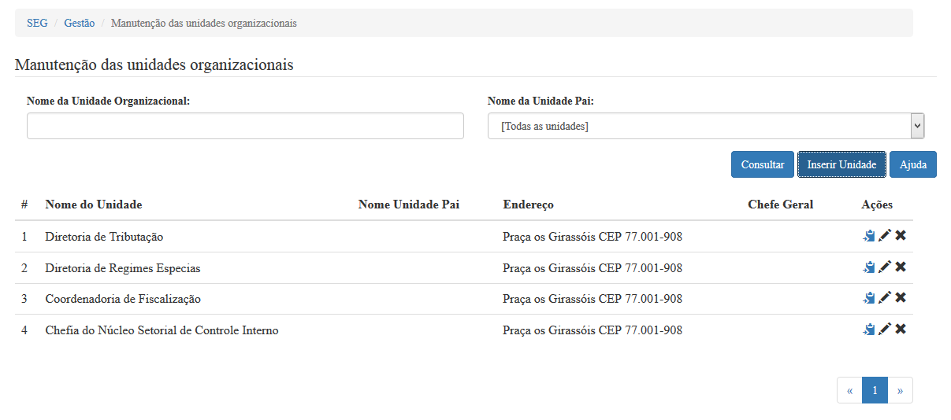

|  |  |  |  |  |  |  |  |  |  |  |  |  |
| --- | --- | --- | --- | --- | --- | --- | --- | --- | --- | --- | --- | --- |
|  | ***Legenda***  ***N.*** *- Número sequencial do Atributo.*  ***O -*** *Preenchimento obrigatório |* ***A -*** *Preenchimento automático pelo sistema |* ***E -*** *Valor do atributo pode ser editado |* ***T*** *- Atributo Visível na Tela* | | | | | | | | | | | |
| ***N.*** | ***Nome do Atributo*** | ***O*** | ***A*** | ***E*** | ***T*** | ***Descrição do Conteúdo*** | ***Tipo*** | ***Domínio*** | ***Tamanho*** | ***Máscara*** | ***Regra de Apresentação*** |
| ***Filtros de pesquisa*** | | | | | | | | | | | |
| 1 | *Nome da unidade organizacional* |  |  | *x* | *x* | *Um conjunto de caracteres para filtrar* |  | *Não se aplica* | *30 caracteres* | *Não se aplica* | * *Os dados serão apresentados no momento de mostrar a tela, é o fluxo principal* |
| 2 | *Nome da unidade pai* |  | *x* |  | *x* | *Uma listagem das unidades para filtrar* |  | *Não se aplica* | *Não se aplica* | *Não se aplica* | * *Os dados serão apresentados no momento de mostrar a tela, é o fluxo principal* |
| **Botões** | | | | | | | | | | | |
| 3 | *Consultar* |  |  |  | X | Botão de opção que permite acesso ao fluxo principal | BT | N/A | N/A | N/A | * *Ao acionar a opção o sistema deverá executar o fluxo principal;* |
| 4 | *Inserir unidade organizacional* |  |  |  | X | Botão de opção que permite acesso ao fluxo A | BT | N/A | N/A | N/A | * *Ao acionar a opção o sistema deverá executar o fluxo A;* |
| 5 | *Ajuda* |  |  |  | *X* | Botão de opção que permite acesso a tela de ajuda | *BT* | N/A | N/A | N/A | * *Requisito Especial de ajuda para usuário (documentação)* |
| 6 | *Inclusão usando uma unidade existente (copiar)* |  |  |  | X | Link de opção que permite acesso ao fluxo D | LK | N/A | N/A | N/A | * *Ao acionar a opção o sistema deverá executar o fluxo D* |
| 7 | *Alterar* |  |  |  | X | Link de opção que permite acesso ao fluxo B | LK | N/A | N/A | N/A | * *Ao acionar a opção o sistema deverá executar o fluxo B* |
| 8 | *Excluir* |  |  |  | X | Link de opção que permite acesso ao fluxo C | LK | N/A | N/A | N/A | * *Ao acionar a opção o sistema deverá executar o fluxo C;* |
| **N/A –** Não se Aplica.  Tipo: **A** – Alfanumérico, **N** – Numérico, **I** – Inteiro, **D** – Decimal, **TS** – TimeStamp, **DT** – Data, **LK** – Link, **BT** – Botão, **SU** - Seleção Única, **SM** – Seleção Múltipla, **LO** – Lista de Opções. | | | | | | | | | | | |

SEGUC0010PG02 – Dados da Unidade Organizacional

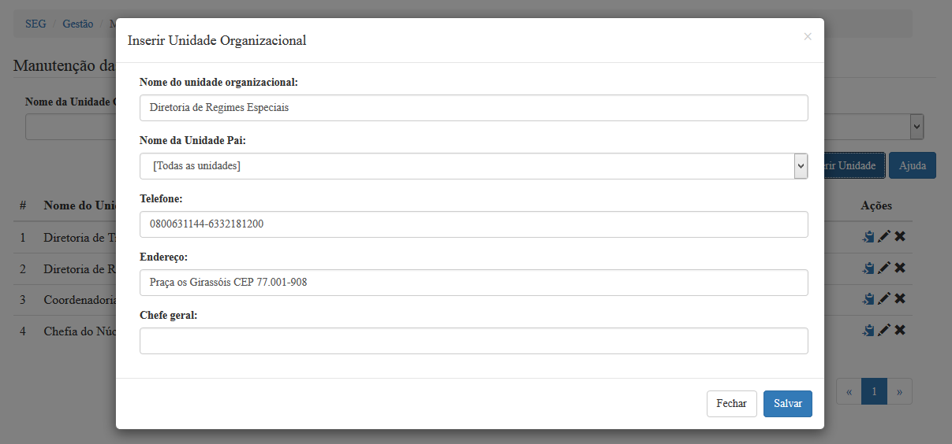

|  |  |  |  |  |  |  |  |  |  |  |  |  |
| --- | --- | --- | --- | --- | --- | --- | --- | --- | --- | --- | --- | --- |
|  | ***Legenda***  ***N.*** *- Número sequencial do Atributo.*  ***O -*** *Preenchimento obrigatório |* ***A -*** *Preenchimento automático pelo sistema |* ***E -*** *Valor do atributo pode ser editado |* ***T*** *- Atributo Visível na Tela* | | | | | | | | | | | |
| ***N.*** | ***Nome do Atributo*** | ***O*** | ***A*** | ***E*** | ***T*** | ***Descrição do Conteúdo*** | ***Tipo*** | ***Domínio*** | ***Tamanho*** | ***Máscara*** | ***Regra de Apresentação*** |
| **Informações editáveis (inclusão/alteração)** | | | | | | | | | | | |
| 1 | *Nome da unidade organizacional* | *x* | *x* | *x* | *x* | *Campo para o ator informar o nome da unidade organizacional* | *A* | *Não se aplica* | *30 caracteres* | *Não se aplica* | *Não se aplica* |
| 2 | *Nome de Unidade Pai* | *x* | *x* | *x* | *x* | *Campo para o ator informar a unidade organizacional pai* | *A* | *Não se aplica* | *Não se aplica* | *Não se aplica* | *Não se aplica* |
| 3 | *Telefone* | *x* | *x* | *x* | *x* | *Campo para o ator informar o telefone* | *A* | *Não se aplica* | *50 caracteres* | *Não se aplica* | *Não se aplica* |
| 4 | *Endereço* | *x* | *x* | *x* | *x* | *Campo para o ator informar o endereço da unidade organizacional* | *A* | *Não se aplica* | *120 caracteres* | *Não se aplica* | *Não se aplica* |
| 5 | *Chefe Geral* | *x* | *x* | *x* | *x* | *Campo para o ator informar o Chefe da unidade organizacional* | *A* | *Não se aplica* | *60 caracteres* | *Não se aplica* | *Não se aplica* |
| **Botões** | | | | | | | | | | | |
| 6 | *Salvar* |  |  |  | *X* | *Botão de opção que permite salvar uma inclusão ou alteração de dados* | *BT* | *Não se aplica* | *Não se aplica* | *Não se aplica* | * *A opção será apresentada nos formulários dos fluxos (A), (B) e (D)* |
| 7 | *Fechar* |  |  |  | *X* | *Botão de opção que permite sair da tela de alteração e retornar para o resultado da pesquisa* | *BT* | *Não se aplica* | *Não se aplica* | *Não se aplica* | * *Ao acionar a opção o sistema deverá executar o fluxo principal, passo 2.* |
| **N/A –** Não se Aplica.  Tipo: **A** – Alfanumérico, **N** – Numérico, **I** – Inteiro, **D** – Decimal, **TS** – TimeStamp, **DT** – Data, **LK** – Link, **BT** – Botão, **SU** - Seleção Única, **SM** – Seleção Múltipla, **LO** – Lista de Opções. | | | | | | | | | | | |